Kalkulator Walut

Aplikacja służy przeliczania wartości kwot między walutami.

Obsługa:

1 Wybierz waluty :  
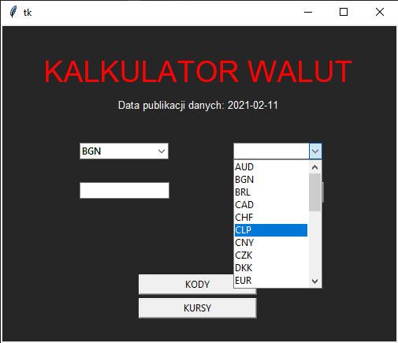

2 Wprowadz kwotę :  
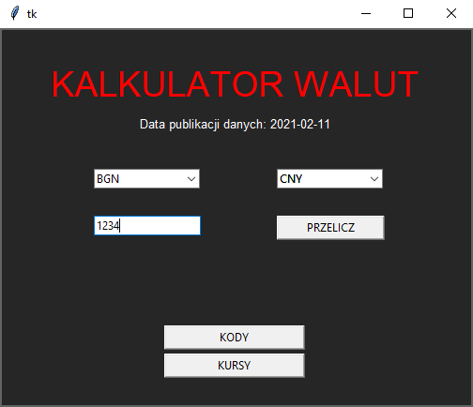

3. Kliknij przyciks “PRZELICZ” aby uzyskać wynik:  
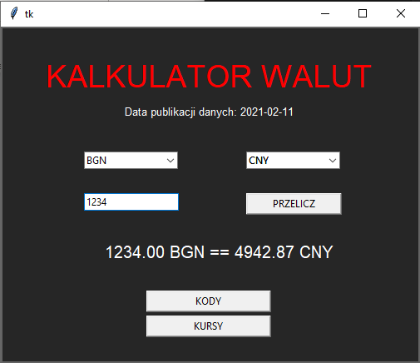

4.Przycisk „KODY” – wyświetli listę kodów oraz nazwy walut. 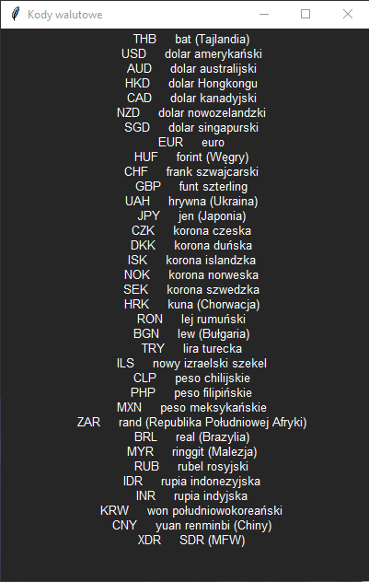

5. Przycisk „KURSY” wyświetli wartości walut w przeliczeniu na PLN ( wartość jest zależna od daty – patrz ekran tytułowy )  
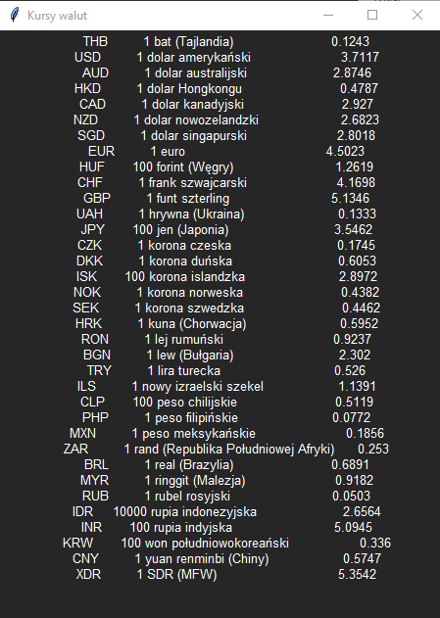

INSTALACJA PROGRAMU

Instalacja jest możliwa za pomocą pliku instalacyjnego „Projekt.exe”  
